Sound – Color – Space

Programmierung der Anwendung „Virtuelles Museum“:
Grundsätzlich wäre eine Version für Webanwendung, die im Browser läuft, und eine (downloadbare) Applikation denkbar, die am Desktop läuft. Beide Versionen würden über eine Datenbank die Inhalte (über das Web) beziehen. Hier möchte ich vor allem die Architektur der Anwendung bzw. die Machbarkeit und technischen Möglichkeiten des Frontends (webbasiert, bzw. Desktop Version) überprüfen.

Sound im web:
Web Audio API:
Entwicklung einer Javascript API
In Html5 gibt es zB. mit dem <audio>-Tag Basisfunktionen für das Abspielen von Audiofiles im Browser.
http://en.wikipedia.org/wiki/HTML5_Audio

darüberhinaus gibt es die Web Audio API, ein leistungsfähige Javascript API von den meisten gängigen Browsern (Mozilla, Chrome, Opera, IO-Safari) unterstützt wird:

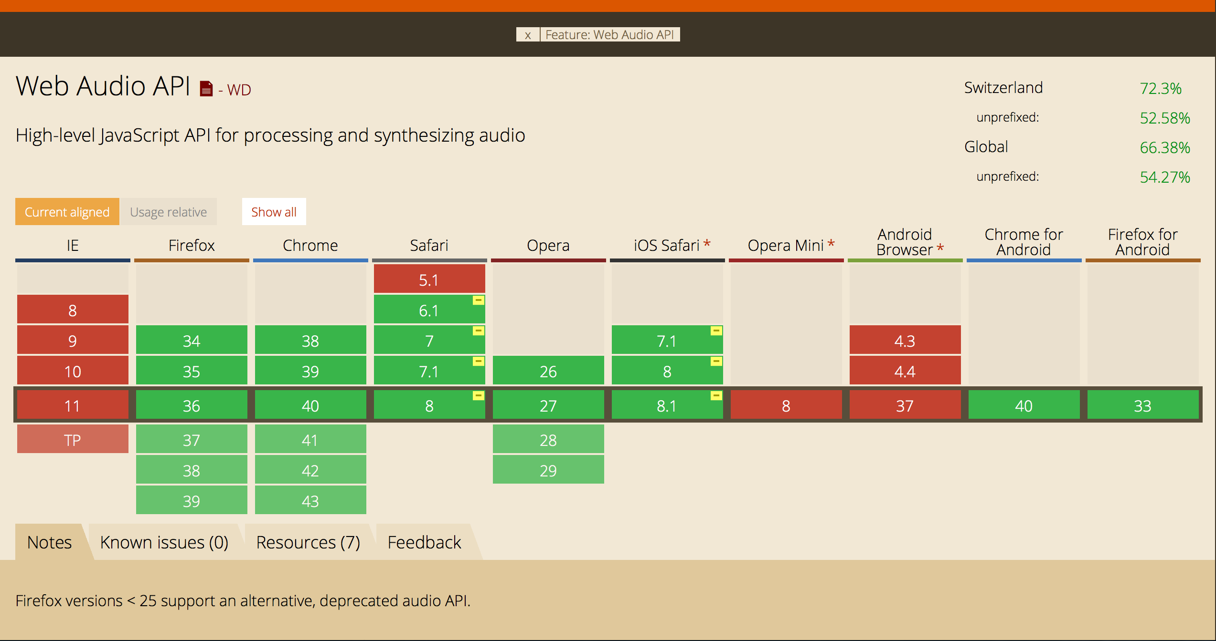
http://caniuse.com/#feat=audio-api - Stand 25. Februar 2015

Umfangreiches Webbook/E-Book:
http://chimera.labs.oreilly.com/books/1234000001552/ch01.html
Web Audio Api - Google book
Web Audio Api - Nebis Eintrag
Audio Processing with webaudio - Google Book
Audio Processing with webaudio - Nebis Eintrag
Online Dokumentation:
W3C World Wide Web Consortium -18 February 2015
http://webaudio.github.io/web-audio-api/
Entwicklerseite von Mozilla: - 11 Februar 2015
https://developer.mozilla.org/en-US/docs/Web/API/Web_Audio_API

Online Tutorials:
http://www.html5rocks.com/en/tutorials/webaudio/intro/
http://joshondesign.com/p/books/canvasdeepdive/chapter12.html#nodes
http://stuartmemo.com/an-introduction-to-the-web-audio-api/ – 13. Juni 2012

Web audio-Blog Seite:
http://blog.chrislowis.co.uk/waw.html
http://html5audio.org

Demos:
http://webaudiodemos.appspot.com/
https://chromium.googlecode.com/svn/trunk/samples/audio/index.html
http://techslides.com/html5-web-audio-api-demos-and-libraries

Weitere Javacript Libraries
(wahrscheinlich basierend auf der web-audio API)

Flockingjs
Javascript Bibliothek
Deklarativer Ansatz, Ähnlichkeiten zu Supercollider
Wird unterstützt von Firefox, Chrome, Safari, and Node.js on Mac OS X, Windows, Linux, iOS, and Android
http://flockingjs.org

Demos und Code-Beispiele:
http://flockingjs.org/demos/index.html

Gibberrish
Javascript Bibliothek
JIT – just in time compilation
Funktioniert mit Node.Js - http://nodejs.org
per sample processing, dadurch etwas langsamer,
aber es können Filtereffekte etc. gebaut werden.
http://www.html5audio.org/2013/09/gibberish.html
https://github.com/charlieroberts/Gibberish

Demos:
http://charlie-roberts.com/gibberish/

Performancetest von Flocking vs Gibberrish:
https://github.com/colinbdclark/webaudio-performance-benchmarks
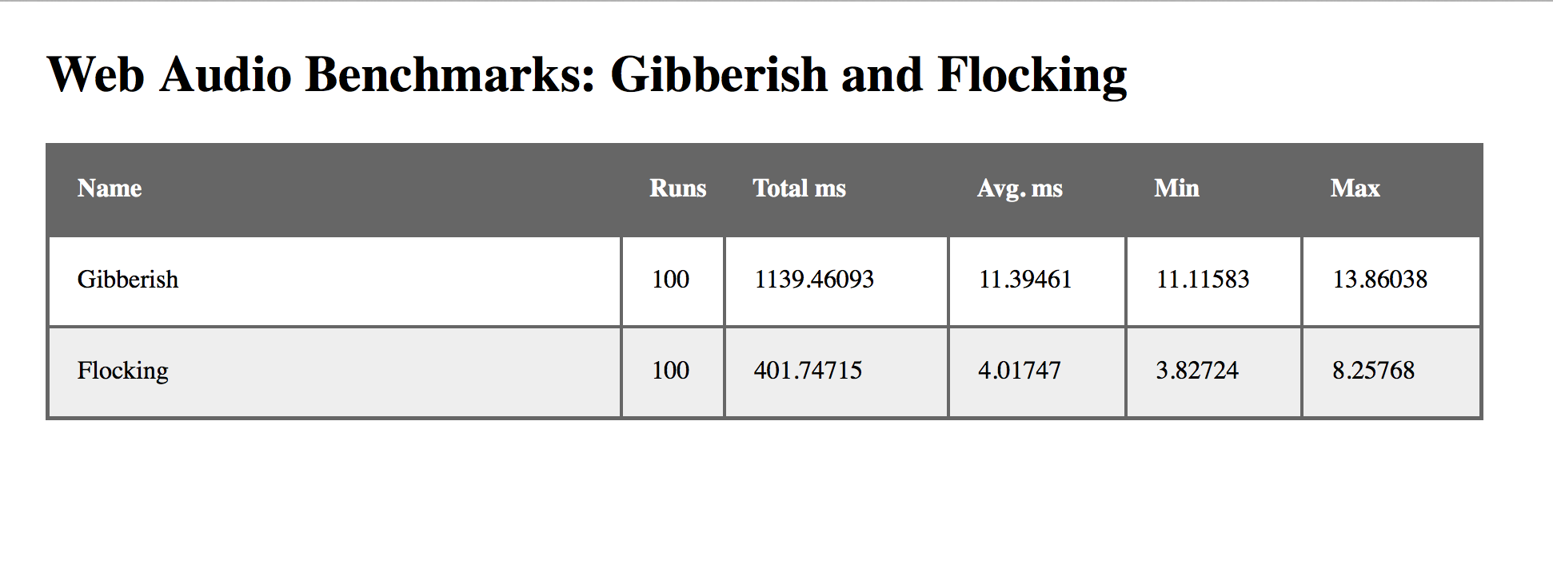
WAAX – extension of audio web API
Funktioniert mit Node.js - http://nodejs.org, http://nodeschool.io/
https://github.com/hoch/WAAX

Timbre.js
Javascriptbiblithek für JjQuery und Node.js
http://mohayonao.github.io/timbre.js/
https://github.com/mohayonao/timbre.js/

weitere
https://github.com/jussi-kalliokoski/audiolib.js
https://github.com/oampo/Audiolet/tree/master/src
https://github.com/mohayonao/subcollider

Weitere brauchbare Tools:

Webaudiocontrols:
Javascript Bibliothek
Gui-Elemente für Audioprogrammierung
https://github.com/g200kg/webaudio-controls
https://rawgit.com/g200kg/webaudio-controls/master/sample2.html

Javascript Tools für Supercollider:
Webbrowser Tools for working with SuperCollider
Erzeugt keinen Klang, Language für Supercollider am Server
http://supercolliderjs.readthedocs.org/en/latest/

Webbased Csound:
http://en.flossmanuals.net/csound/web-based-csound/
nur für Google Chrome Browser verwendbar.

Soundprogrammierung am Desktop:

Übersicht - Tutorials
http://creatingsound.com/2013/02/audio-programming-primer/

Supercollider:
http://supercollider.sourceforge.net/

Csound:
http://en.flossmanuals.net/csound/

Max-Msp:
https://cycling74.com/products/max/
http://en.wikipedia.org/wiki/Max_%28software%29

Pure Data:
http://en.flossmanuals.net/pure-data/

Grafik und Presentationssoftware:

Impress.js:
Javascript-basierte Präsentationssoftware
https://github.com/bartaz/impress.js/
Demo: http://bartaz.github.io/impress.js/#/bored

Hyperimage:
http://hyperimage.ws/de/

Processing:
https://processing.org/reference/libraries/net/index.html

Processing für Webanwendung:
Port für Javascript:
http://processingjs.org/community/
Javascript basiertes Processing:
http://p5js.org/learn/

Processing für Python:
http://py.processing.org/

Grafic-Design with Processing:
http://issuu.com/jpagecorrigan/docs/type-code_yeohyun-ahn

Vektorgrafikformat svg:

Animation von SVG in CSS - Tutorials
http://tutorials.jenkov.com/svg/svg-animation.html
http://edutechwiki.unige.ch/en/SVG-SMIL_animation_tutorial#Introduction
http://davidwalsh.name/svg-animation

Library für Animation von SVG:
http://snapsvg.io/
http://svgjs.com/
https://maxwellito.github.io/vivus/

Inkscape (Open Source Vektorgrafikprogramm )
Using Inkscape for vsg animation
http://edutechwiki.unige.ch/en/Using_Inkscape_for_web_animation

3D Webanwendungen:

3-D- Programming mit HTML5 and Web-GL
http://chimera.labs.oreilly.com/books/1234000000802/ch01.html

3D Webanwendung (von Google) (MIT Licence)
https://code.google.com/p/hypercosm/

3D Webanwendung: (free for Personal use)
http://www.verold.com

3D Desktop Anwendungen:

Autodesk (free for Education):
http://www.autodesk.de/education

Blender: free and open source 3D animation suite
http://www.blender.org/

Programm von Google
http://www.sketchup.com

